Vážení rodiče,
děkujeme, že jste si pro Vaše děti vybrali tábor organizovaný naší přední hlídkou. Budeme se z celých sil snažit Vaši důvěru nezklamat a věříme, že děti přijedou z táboru plní dojmů a s krásnými zážitky.
Kontaktní osoby: Daniel Kaleta tel: 739 524 851
Roman Motyka tel: 605 137 862

Sraz: sobota 4. 8. 2018 na parkovišti vedle restaurace Miarka v Oldřichovicích (N 49°38.66750', E 18°38.68227').

Registrace od 9:30 hod., odjezd v 10:00 hod.
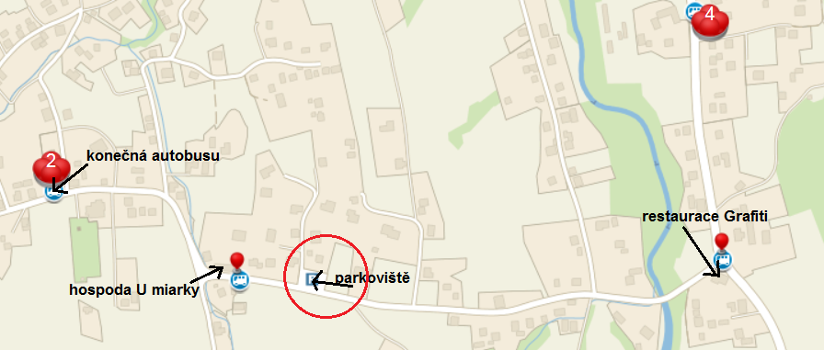

Na místě odevzdáte zdravotníkovi:

- Vytištěnou a podepsanou přihlášku,
- Posudek o zdravotní způsobilosti dítěte,
- Kopii průkazky zdravotní pojišťovny,
- Potvrzení o bezinfekčnosti,
- Léky, které dítě užívá.

Příjezd: 16. 8. 2018 kolem 16: hod. na parkoviště u restaurace Miarka
(o čase příjezdu budeme informovat na našich stránkách)

Jak je již zvykem, můžete sledovat naše stránky http://www.oldrichovice-rr.cz/ kde budeme dávat aktuální dění z táboru. Také tam můžete zanechat pro děti vzkaz, který jim předáme.
Dopisy nebo pohledy můžete zasílat na adresu: Tábor Royal Rangers, 4.PH
Sloup 1
679 13 Sloup v Moravském krasu

V táborové základně není elektřina, takže je zbytečné, aby si děti braly elektroniku všeho druhu – za případné ztráty neneseme zodpovědnost.

Kapesné dejte dětem dle uvážení. I letos kromě výletů do civilizace budeme pro děti otevírat cca co 2 dny bufet - PIGISHOP (aby si mohly doplnit svou denní dávku cukru), proto není nutné děti předzásobit dobrotami ☺.

Pokud by některá maminka byla ochotna upéct buchtu, budeme rádi a děti budou mít sladkou vzpomínku na domov ☺.

Soupis věcí pro účastníky tábora:

- Kvalitní spacák, karimatku, polštář.
- Ešus, příbor, hrnek
- Pevná obuv, sandály, gumáky
- Pláštěnka, příp. nepromokavá bunda
- Pokrývka hlavy
- Sluneční brýle
- Oblečení: tepláky, mikiny, svetry, trika, kraťasy, plavky, spodní prádlo, teplé oblečení na spaní. Oblečení by mělo být vhodné do přírody. Večery a rána jsou v tábořišti mnohdy velmi chladná, proto doporučujeme mít s sebou i nějaké teplejší oblečení.
- Hygienické potřeby, ručník a osuška
- Kapesní nůž, baterka (nejlépe s LED žárovkou), náhradní baterky
- Batoh na výlety
- Svačinu a pití na cestu
- …..další dle vlastního uvážení

Zkušení bruslaři si mohou přibalit in-line brusle, přilba nutná!

Případné dotazy rádi zodpovíme na výše uvedených tel. číslech.

S přáním pokojných dnů tým RR

